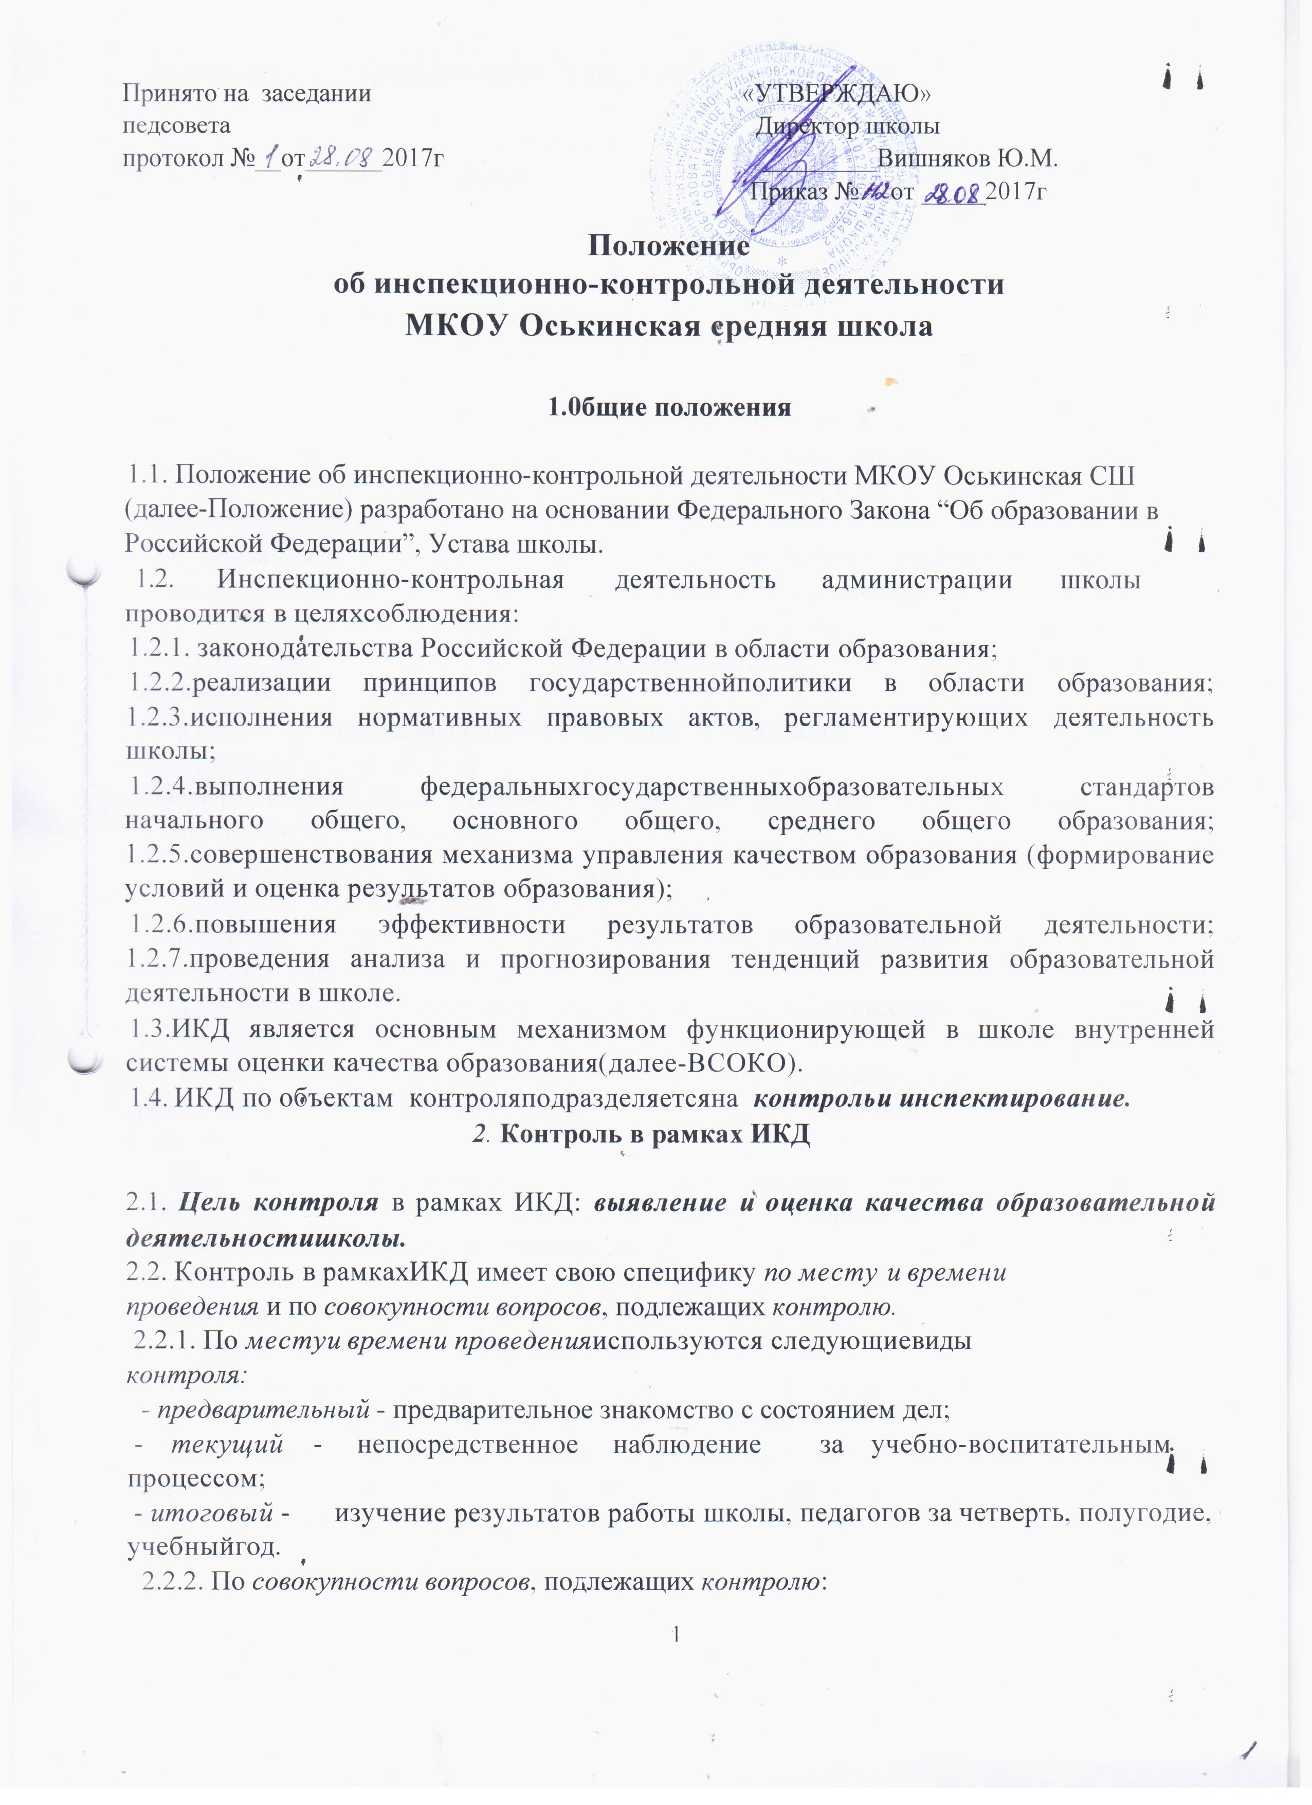

- *тематический* - проверяется одно направление деятельности;

-*комплексный* - проверяется два и более направленийдеятельности.

2.3. *Тематический контроль* проводитсяпо отдельным проблемам образовательной деятельности школыи направлен на изучение фактического состояния делпо конкретным вопросам. Проблемами для тематического контроляявляются:

- Программно-методическое и дидактическое обеспечение педагогического процесса на системно-деятельностнойоснове;

-Планирование и проведение учебных занятий с позиций системно­ деятельностногоподхода;

- Индивидуализация, дифференциация, коррекцияобучения;

-Формирование у учащихся системы знаний, уменийпо предмету, универсальных учебных действий и способов деятельности в соответствии с требованиями ФГОС общегообразования;

- Организация, осуществление контроляиоценки учебных достижений учащихся с позиций деятельностного, комплексного и уровневогоподходов;

- Объективная оценка знанийобучающихся в системе оценочной деятельности учителя в соответствиис требованиямиФГОС и реальнымиучебными возможностями учащихся;

- Качество организации профессиональной ориентации и профильного обучения вшколе;

-Развитие способностей учащихсяктворческому решению учебно­ познавательных и учебно-практическихзадач;

- Формирование и развитие у учащихся способностейк социальной адаптации.

2.3.1.В ходе *тематического контроля*:

-проводятся тематические исследования (анкетирование, тестирование, мониторинговые исследования);

- проводитсяпосещениеуроков, внеурочныхи внеклассныхмероприятий, занятий кружков,секций;

- осуществляется анализ практической деятельности учителя, классного руководителя, руководителей кружков и секций, учащихся; анализ школьнойи класснойдокументации.

2.3.2. Основными видами *тематического контроля* являются: тематически- обобщающий, предметно-обобщающий, классно-обобщающий и персональный (личностно-профессиональный) контроль.

*Тематически-обобщающий контроль*предусматриваетуглубленное изучение одного аспекта педагогического процесса в различных классах и по разным предметам.

*Предметно-обобщающий контроль -* это проверка качествапреподавания определенного предмета в разных классах и разными учителями.

*Классно-обобщающий контроль* осуществляетсяв конкретномклассе или параллели. В ходе классно-обобщающего контроля руководитель изучает весь комплексучебно-воспитательной работы в отдельном классе или классах параллели.

2

Классыдля проведения классно-обобщающего контроляопределяютсяпо результатам проблемно-ориентированного анализа итогов учебного года, полугодия иличетверти.

*Персональный контроль* - это изучение и анализ педагогической деятельности отдельного учителя.

В ходе персональногоконтроляруководительизучаетпрофессиональную компетентность учителя и ее проявление в основных функциях педагогической деятельности.

*Комплексный контроль* проводится с целью получения полной информации:

- О состоянии образовательной деятельности в школев целом илинаотдельных этапахобучения.

- О состоянии работы с одаренными учащимися.

**3. Организация контроля в рамках ИКД**

3.1.Контроль в рамках ИКД осуществляет администрация школы в соответствии с должностными инструкциями по курируемым направлениям управленческой деятельности.

3.2.Для проведениякомплексногоконтроля создается группа, состоящаяиз членовадминистрации, руководителей методических объединений, творчески работающих учителейпод руководством одногоиз членов администрации.

3.3. Для осуществления контроля издаётся приказ о составе комиссии, сроках контроля, назначении председателя комиссии, определении темы и цели контроля

, установлении сроков предоставления итогового документа. Разрабатывается и утверждается план-задание контроля.

3.4. План-задание устанавливает специфику конкретного вида и формы контроля. Он должен обеспечить достаточную информированность и сравнимость результатов контроля для подготовки итогового документа (справки) по оценке качества образовательной деятельностишколы.

3.5. План-график контроля утверждается директором школыи доводится до сведения педагогическогоколлектива в начале учебногогода (план-график вывешивается в учительской).

3.6. Результатыконтроля оформляютсяв формеаналитическойсправки о результатах контроля или доклада осостояниии оценкекачества образовательной деятельностипо контролируемомувопросу.

3.7. Контролируемые должны ознакомиться с материалами итогов контроля и поставить подпись под итоговым документом, удостоверяющую то, что они ознакомлены (согласны) с данным материалом.

3.8. По итогам контроля в зависимостиот формы, целей изадач могут проводитьсязаседания педагогического Совета, совещания при директоре, совещания при завуче, заседания методических объединений, производственные совещания.

3

**4.Инспекционная деятельность в рамках ИКД**

4.1.Основной целью инспектирования в школе является выявление оценки результатов образовательной деятельности школыи условий их достижения в условиях исполнения законодательствав областиобразования.

4.2.Основными задачами инспектирования являются:

- осуществление контроля за исполнением законодательства в области образования;

- использование материальных средств в соответствии снормативами и поназначению;

- реализации утвержденных образовательных программ и учебных планов;

- соблюдения Устава, правил внутреннего трудового распорядка и иных локальных нормативных актов школы;

- выявление случаев нарушений и неисполнения законодательных и иных локальныхнормативных актов и принятие мер по ихпресечению;

- анализ причин, лежащих в основе нарушений, принятие мер по их предупреждению;

- инструктирование должностных лиц по вопросам применения действующих в образовании норм, правил;

- изучение результатов педагогической деятельности;

- анализ и экспертная оценка результатов деятельности педагогических работниковшколы;

-анализ и экспертная оценка условий реализации ФГОС общего образования;

- выявление отрицательных и положительных тенденций в организации образовательной деятельности, разработкана этой основе предложенийпо устранению негативных тенденций и распространение педагогического опыта;

-анализ результатов реализации приказов и распоряжений в школе.

**5. Основные принципы и правила инспектирования**

5.1. Общее методическое руководство инспектированием в школеосуществляет директоршколы.

5.2. Инспектирование проводится силами инспекционного структурного подразделенияшколы.

К участиюв инспектированиимогут привлекаться заместитель директорапо УВР, руководители МО, высококвалифицированные учителя. В случае необходимости к инспектированиюмогутпривлекаться работники других образовательных учреждений.

5.3. В ходе инспектирования соблюдаютсяосновныепринципы:плановость, научность, актуальность,гласность

5.4. Периодичность и виды инспектированияопределяютсянеобходимостью полученияобъективнойинформациио реальном состоянии дел в школе. Нормирование и тематика инспекционных проверок находится в исключительной компетенции директорашколы.

4

/

5.5. Информация о результатах проведённого инспектирования в обязательном порядке доводится до сведения инспектируемых.

**6. Организация инспектирования**

6.1. Основаниями инспектирования являются:

- план-график проведения инспекционных проверок - плановое инспектирование;

- задание директора школы - проверка состояния дел для подготовки управленческихрешений.

6.2. Для осуществления инспектирования издаётся приказ о составе комиссии, сроках проверки, назначении председателя комиссии, определении темы и цели проверки, установлениисроков предоставления итогового документа. Разрабатывается и утверждается план-задание инспекторскойпроверки.

6.3. План-задание устанавливаетспецификуконкретнойпроверки и должен обеспечить достаточную информированность и сравнимость результатов инспектирования для подготовки итогового документа (справки) по отдельным направлениям деятельности школы.

6.4. Основными направлениямиинспекционных проверок являютсяконечные результаты деятельностишколыи условия их достижения. В качествеконечных результатов рассматриваются:

6.4.1. Здоровье и здоровый образ жизни.

6.4.2.Воспитанность на основе общечеловеческих и национальных ценностей. 6.4.3.Образованность в соответствии с личностными возможностями и способностями, с федеральным государственным стандартом общего образования.

6.4.4. Готовность к продолжению образования и труду в рыночных условиях. 6.4.5.Готовность к жизни в семье и обществе в новых социокультурных условиях. 6.4.6.Адаптивность образовательной среды школы для удовлетворения образовательных потребностейличности.

6.5. В ходе инспектирования выявляются факторы и условия достижения конечных результатов:

6.5.1.Качество питания, комфортности среды ифизкультурно-оздоровительной работы;

6.5.2. Качество нравственного, духовного и морального воспитания в процессе социализации личности;

6.5.3.Система сфер внешней и внутренней деятельностичеловека(познания,

досуга, общения, труда), связанных с социумом;

6.5.4.Качество базового и дополнительного образования, включая внеурочную деятельность;

6.5.5.Системапреподавания,воспитания, дополнительного образования (цели,

содержание, условия, методы и технологии обучения); 6.5.6.Качество изучения спроса на образовательные услуги;

6.5.7.Система непрерывной стратификации образовательных услуг ( выбор, альтернатива);

6.5.8.Система взаимодействия, партнерского сотрудничества с семьей и всеми институтами общества.

5

7. План-график инспектирования утверждается директором школы и доводится до сведения педагогического коллектива в начале учебного года (план-графи вывешивается в учительской).

8. Продолжительность инспекторскихпроверокнедолжна превышатьдвухнедель.

9. В соответствии с целями и задачами, основными организационными формами инспектирования являются инспекционные проверки.

10. Инспекционные проверки -это система специально организованных проверок с использованиемметодов: документального контроля, обследования, наблюдения за фактическим состоянием проверяемогоучастка работы, экспертизы,анкетирования, опросаучастниковобразовательных отношений, контрольных срезов освоения учащимися образовательныхпрограмм.

11. Инспектирование может осуществляться в виде плановых или оперативных проверок, мониторинга

11.1 .Плановое инспектирование осуществляется в соответствии с утверждённым планом-графиком, который обеспечивает периодичность и координацию деятельности инспекторской службышколы.

11.2.Оперативное инспектирование осуществляется вцелях установления фактов и проверки сведений о нарушениях, неисполнении нормативных документов и урегулирования конфликтных ситуаций -в отношенияхмежду участниками образовательныхотношений.

11.3. Инспектирование в виде мониторинга предусматривает создание и наличие специальных диагностических методик для ведения мониторинга, позволяющих осуществлять:

- постоянноенаблюдение за образовательнойдеятельностью педагогического коллектива, влияние ее на конечные результаты школы;

- постоянное наблюдение за условиями осуществления образовательной деятельности;

- сбор, системный учёт, обработку и анализ, а также хранение и накопление информации для эффективного решения задач управления качеством обучения, воспитания , развития в рамках функционирования ВСОКО.

**7. Результаты инспектирования**

7.1. Результаты инспектирования оформляются в форме аналитической справки о результатахпроверки, служебной записки или доклада о состоянии дел по проверяемому вопросу, которые должны содержать констатацию фактов, выводыи, при необходимости, предложения. К ним могут прилагаться копии документов, удостоверяющие изложенные в материалах инспектирования факты и подтверждающие правильностьвыводов.

7.2. Инспектируемые должны ознакомиться с результатами инспектирования и поставитьподпись под итоговым документом, удостоверяющую то, что они ознакомлены (согласны) с данным материалом.

7.3. По итогам инспектирования в зависимости от формы, целей и задач проверки могут проводиться заседания педагогического Совета, совещания при директоре, совещания при завуче, заседания методических объединений, производственные совещания.

6